Thứ tư, ngày 19 tháng 5 năm 2021

Toán

**Luyện tập chung**

**Yêu cầu 1:** Các em thực hiện bài 1, 2, 3, 4 dưới trang 177 vào vở.

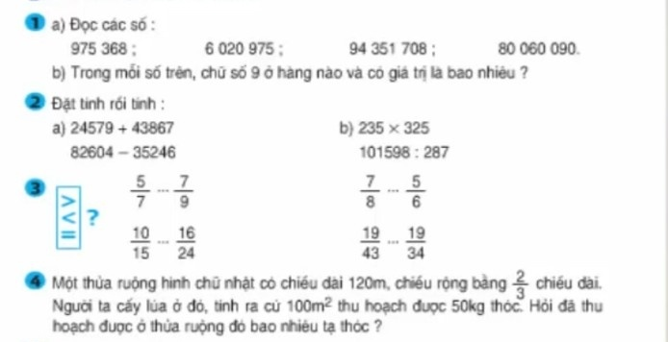

**Yêu cầu 2:** Học sinh gửi bài làm qua Zalo.

Thứ tư, ngày 19 tháng 5 năm 2021

Tập đọc

**Ôn tập Tiết 5**

**Yêu cầu :** Học sinh xem lại bài và trả lời các câu hỏi sau.

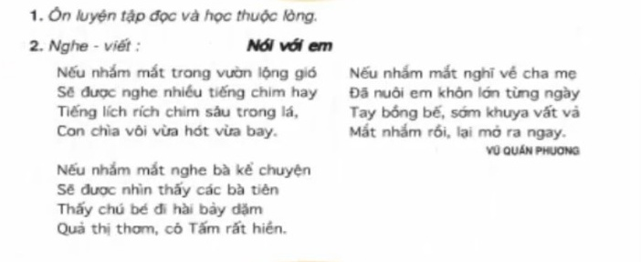

Thứ tư, ngày 19 tháng 5 năm 2021

Tập làm văn

**Ôn tập Tiết 6**

**Yêu cầu :** Học sinh xem lại bài và trả lời các câu hỏi sau.

